花蓮縣花蓮市明廉國民小學110學年度第1學期課內社團成果報告
社團名稱： 書法社
年級：中年級
成果照片：
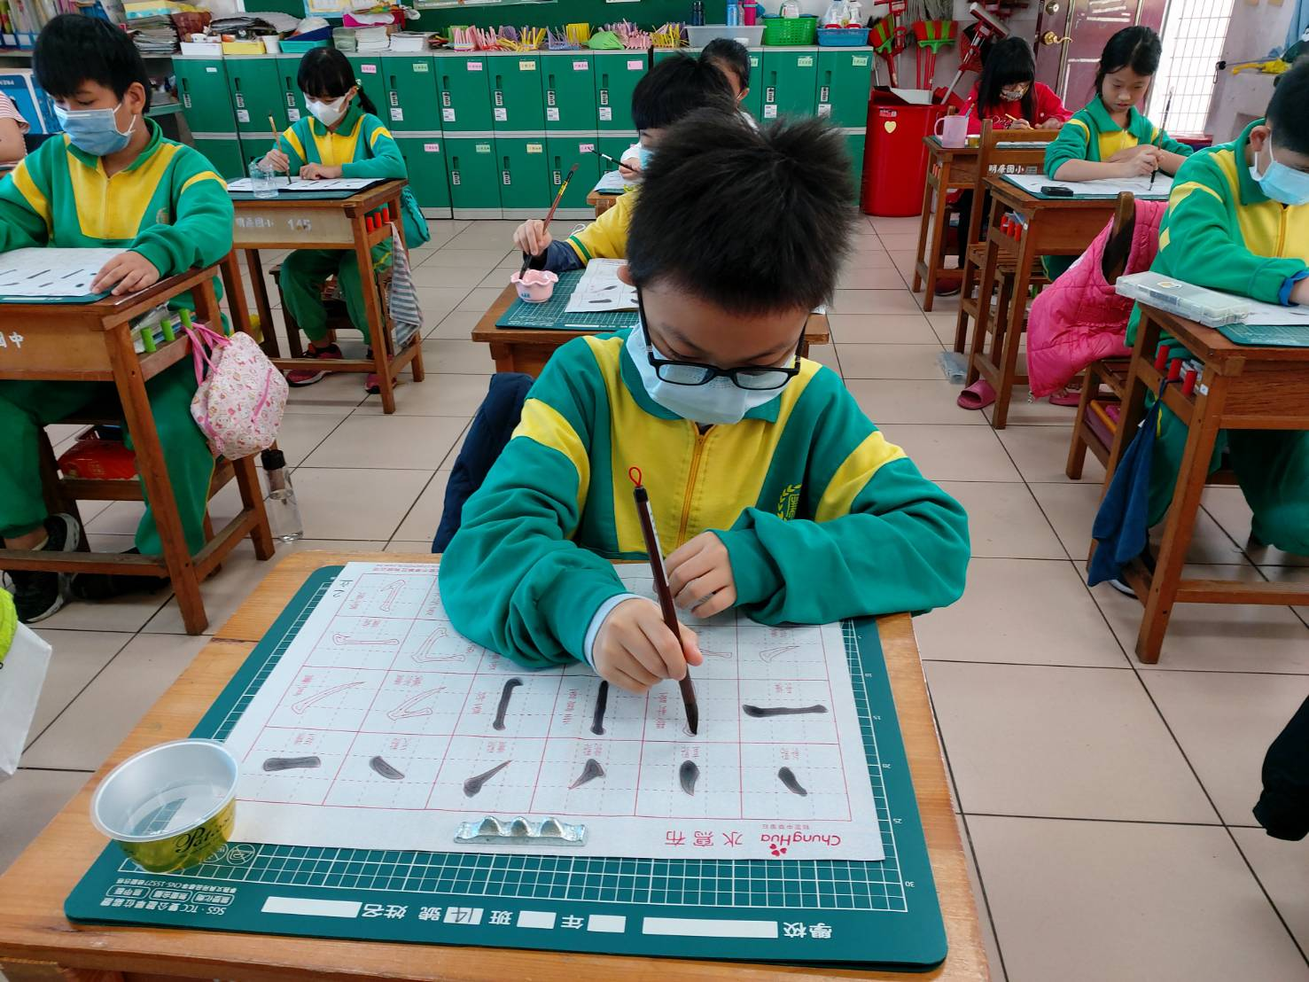 | 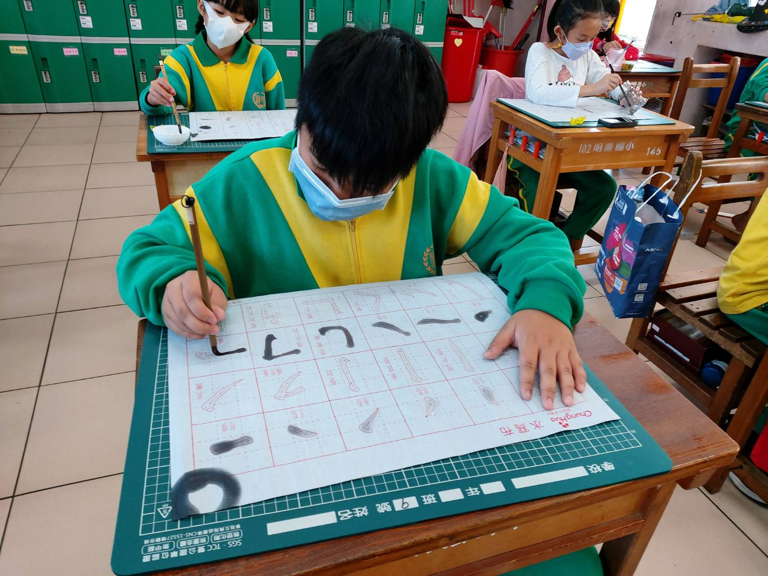
圖片說明： 書法基本筆畫練習 | 圖片說明：書法基本筆畫練習
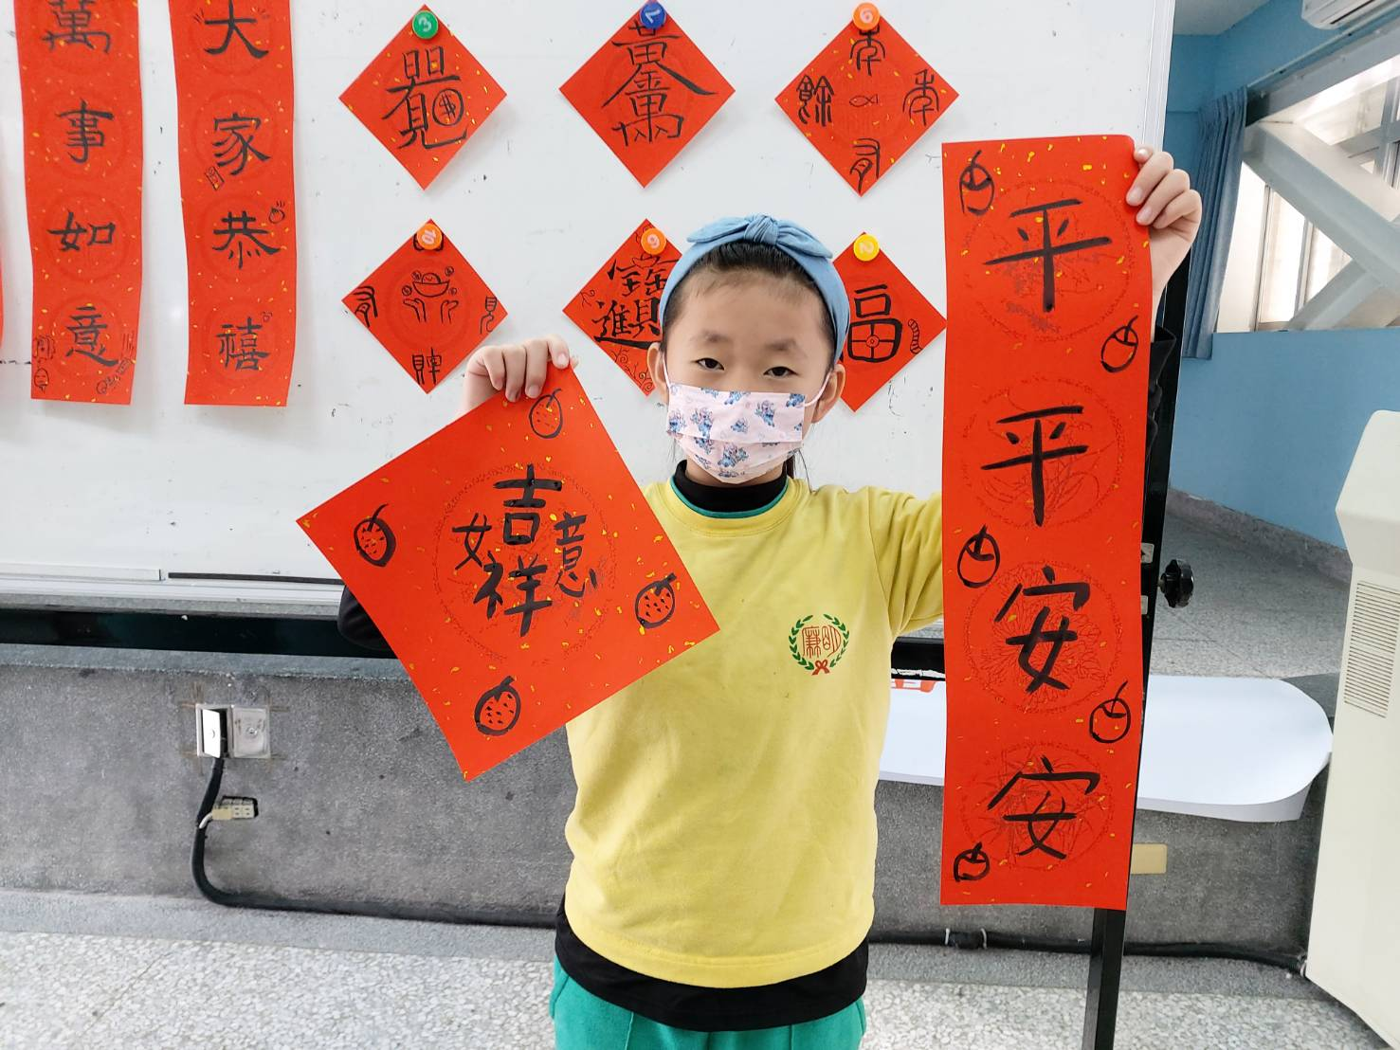 | 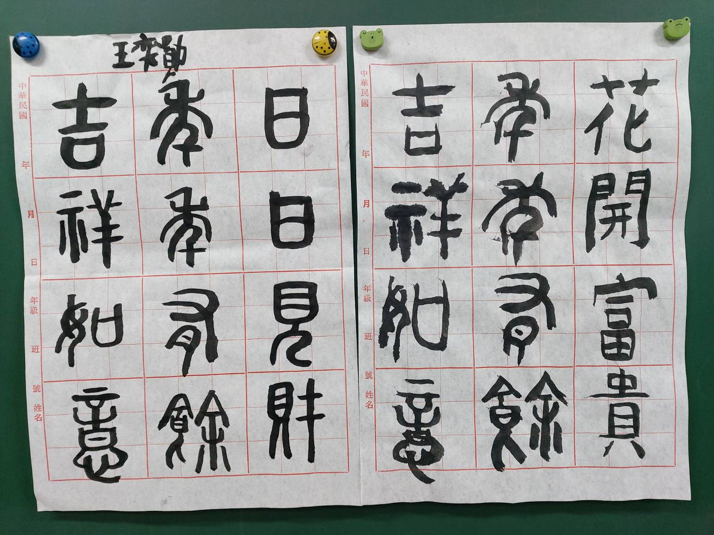
圖片說明： 「如虎添翼」春聯創作 | 圖片說明： 學生作品

